В рамках конкурса городов России «Города для детей. 2019» во исполнение конкурсного задания № 2 в населенных пунктах Ханты-Мансийского района в период летних каникул проведены военно-спортивные командные патриотические игры. Цель мероприятий - усилить систему военно-патриотического воспитания. 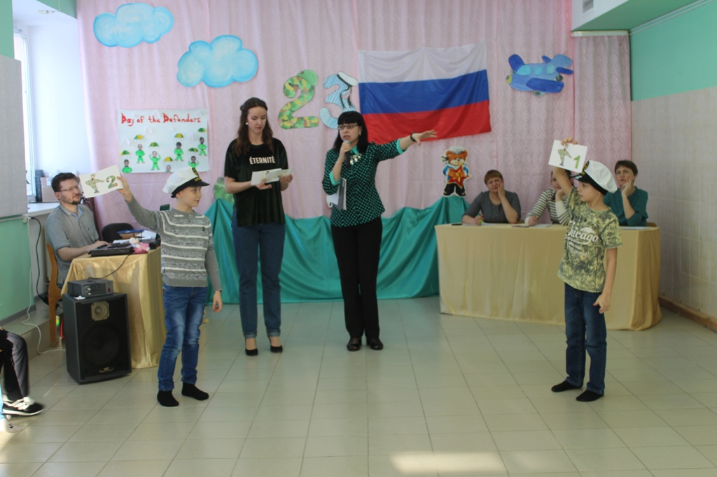

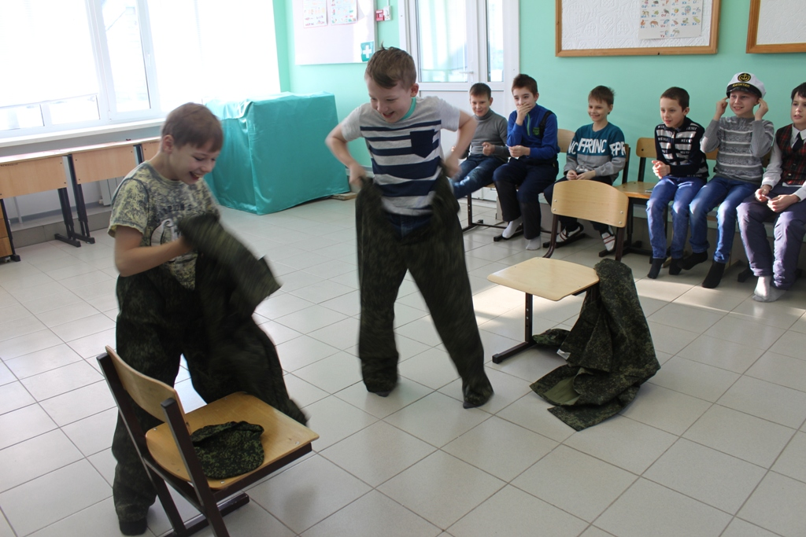

В рамках мероприятий организована работа нескольких площадок. Представители Росгвардии, Спецназовского братства и ОМОНа презентовали гостям оружие времен Великой Отечественной войны и современности, экипировку и средства бронезащиты взрывотехника инженерно-технической группы ОМОНа.
